1. Cadre du site Internet

Une association à but non lucratif désire lancer un projet autour de la restauration pour d’une part aider les consommateurs à trouver un restaurant adapté à leurs goûts, et d’autre part aider les restaurateurs à mettre en avant leur restaurant et les événements qu’ils pourraient organiser (concerts, menus de fêtes, etc.).

Pour réaliser ce projet, un site Internet est proposé, celui-ci permettra de connecter le monde des restaurateurs à celui des consommateurs, les uns pourront publier des informations sur leur entreprise, les autres pourront valider ces informations et donner leur avis sur les restaurants.

Sur ce site Internet il sera donc possible de faire vivre son restaurant au travers d’une communauté active qui alimentera par ses commentaires la page du restaurant.

1. Lexique

WYSIWYG (What You See Is What You Get) : Editeur de texte permettant de travailler et visualiser le rendu exact publié sur Internet.

CATCHA : Outil permettant d’éviter les bots, composé en général d’une image qui présente des lettres déformées que doit déchiffrer l’utilisateur.

Fenêtre modale : fenêtre dans le sens d’un nouveau cadre refermable affiché par dessus une page Internet et non pas au sens du système d’exploitation.

1. Préambule

Toutes les pages du site Internet suivront le même schéma, avec une en-tête et un pied de page.

L’en-tête comprendra de gauche à droite : le logo du site, une bannière, le module de connexion et le choix de la langue.

Le pied de page sera composé des informations moins importantes concernant le site, mais néanmoins utile voire obligatoires pour les mentions légales : FAQ, mentions légales, contact, en savoir plus.

1. Architecture du site

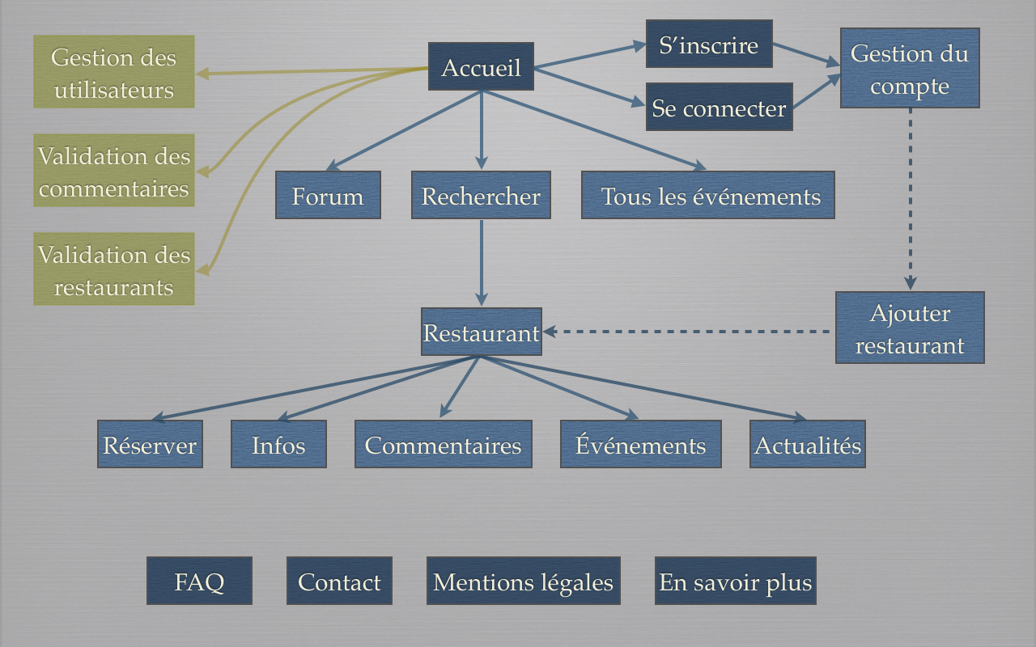

Voici la hiérarchie du site Internet, les pages bleu foncé sont celles accessibles par le public, celles bleu clair seront modifiables par les membres, et les pages vertes seront réservées aux administrateurs du site Internet qui veilleront à la bonne gestion du projet.

1. Page accueil :

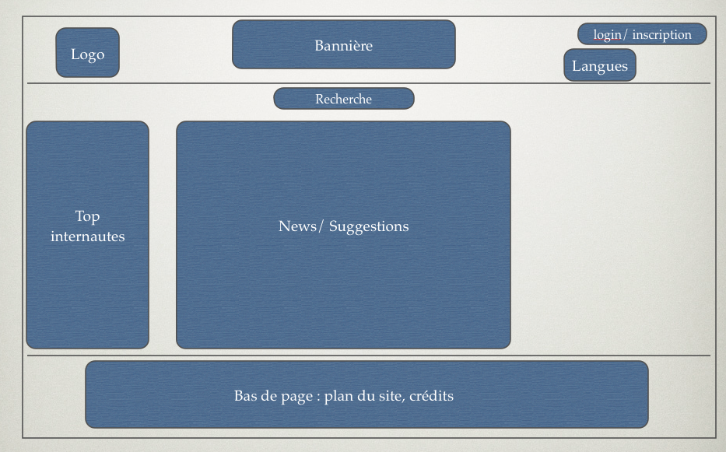

**7**

**6**

**5**

**4**

**3**

**2**

**1**

La page est celle à laquelle accèderont les utilisateurs seront lorsqu’ils entreront l’adresse du site. Elle est composée de plusieurs champs :

* Le champ « login/inscription » (1), qui sera en deux parties :
  + Pour se connecter au site, l’utilisateur trouvera deux champs :
    - Dans le premier l’utilisateur entre son adresse e-mail.
    - Dans le deuxième l’utilisateur entre son mot de passe.
  + En cas d’oubli du mot de passe ou d’une nouvelle inscription, l’utilisateur peut cliquer sur « Mot de passe oublié ? » ou « Inscription ». Les étapes suivantes sont détaillées par la suite.
    - Si l’utilisateur clique sur « Inscription », une nouvelle page s’ouvre, où la description est détaillée à la page 3
* Le champ « Recherche » (à l’endroit numéro 2), qui lorsqu’on clique dessus, s’étend, et permet une recherche détaillée. Ce module est expliqué par la suite.
* Au numéro 3 l’utilisateur pourra voir le Top 10 des internautes, le choix sera fait selon un algorithme qui régira la note moyenne du restaurant, en fonction du nombre de votants.
* Le champ situé à l’emplacement numéro 4, permettra lui de modifier la langue des différentes pages du site.
* À l’emplacement numéro 5, on trouve un champ qui mettra en valeurs les dernières nouveautés postées sur le site. Ce sera fait sous forme de page, où la photo du restaurant sera affichée ainsi que l’actualité associée.

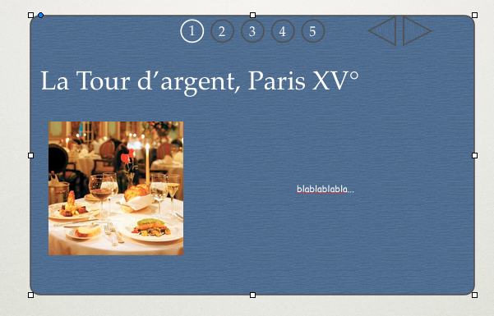

Ensuite, après un certain temps, grâce à un défilement, on voit la deuxième actualité, puis la troisième, etc.

Lorsqu’on clique sur l’un des boutons, on va à l’actualité à laquelle correspond ce bouton : 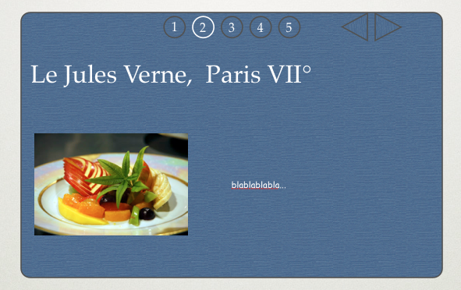 Et, après cinq à dix secondes, le défilement se relance.

* Aux emplacements numéros 6 et 7 on a la bannière et le bas de page (bas de page où se trouveront les crédits et le plan du site)

Fenêtre mot de passe oublié

Si l’utilisateur clique sur « Mot de passe oublié ? » ou se trompe trois fois dans sa tentative de connexion, une fenêtre modale s’ouvre. Elle contient un champ « email » ayant les mêmes caractéristiques que le champ « e-mail » de la page inscription (avec en plus un traitement MySQL pour pouvoir l’identifier dans la base de donnée) :

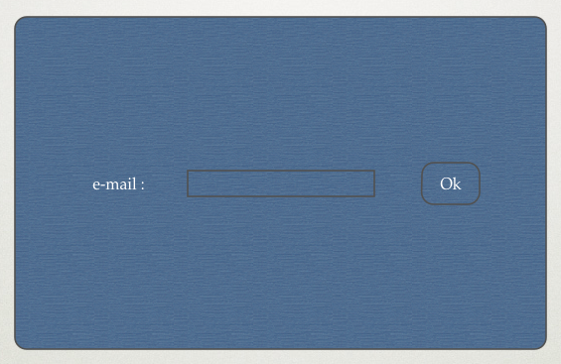

Une fois cliqué sur Ok, Si l’e-mail rentré est valide, et correspond à une adresse de notre base de donnée, une deuxième fenêtre remplacera la première, expliquant à l’utilisateur, l’utilité de cette première fenêtre :

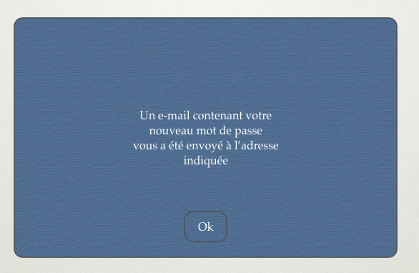

Sinon, sur la première fenêtre l’utilisateur pourra lire que l’adresse entrée est invalide ou inconnue, et aura la possibilité de recommencer :

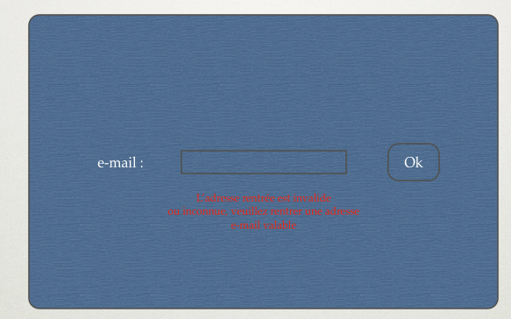

Page inscription

La page inscription se présente comme suit :

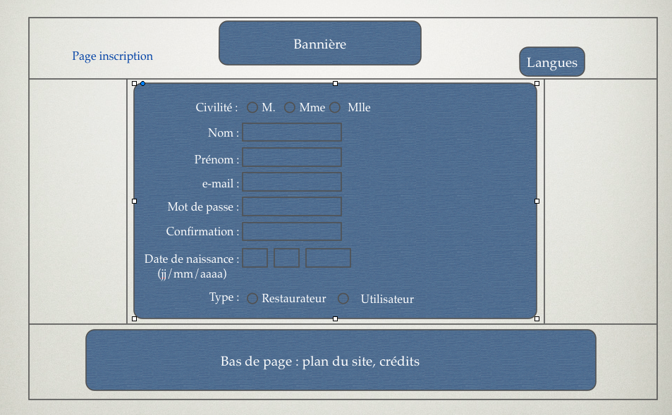

Elle se divise en plusieurs champs :

* Pour la « civilité », l’utilisateur doit sélectionner un bouton radio, qui sera pris en compte dans le back office.
* Pour le champ « nom », l’utilisateur entre son nom dans le champ prévu à cet effet où il peut entrer entre 2 et 30 caractères, avec prise en compte des accents. Le prénom se voit soumis aux mêmes contraintes.
* Pour l’e-mail, on entre dans le back office une « regular expression » de manière à limiter les fausses adresses mails.
* Dans le champ « Mot de passe », l’utilisateur doit rentrer un mot de passe d’au moins 7 lettres et doit contenir un chiffre. Ce champ est particulier puisque l’affichage ne sera pas fait de lettres, mais de point. De plus il sera en lien avec le champ « confirmation » où il sera demandé à l’utilisateur de retaper son mot de passe, et, en cas de non correspondance des deux, un message d’erreur sera affiché.

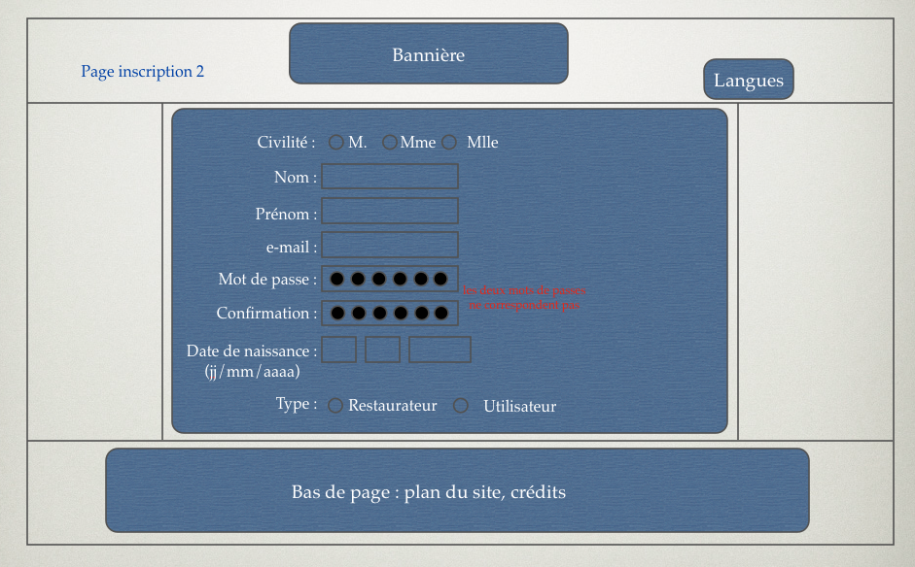

* Pour le champ « Date de naissance » il sera demandé à l’utilisateur d’entrer sa date de naissance, à savoir deux chiffres pour le jour et le mois, et quatre chiffres pour l’année. Là encore une limitation sera mise en place en cas d’entrée de lettre ou de plus de caractères qu’il n’est demandé.
* Enfin il sera demandé à l’utilisateur, à l’aide des boutons radios, d’indiquer s’il est restaurateur ou simple utilisateur.

Fonction Recherche

Comme indiqué précédemment, la fonction recherche devient partie principale de la page d’accueil lorsque l’on clique sur le champ « recherche » :

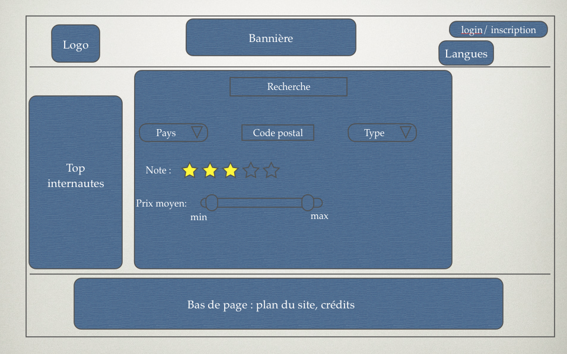

Dans le champ « recherche » il est possible de rechercher un restaurant, mais uniquement par nom.

Dans le champ pays, on a le choix entre les différents pays gérés par le site. Ensuite, si le pays choisi est la France il est donné à l’utilisateur la possibilité d’entrer le code postal de la ville où se trouve le restaurant souhaité, de manière à différencier (par exemple) les arrondissements de Paris.

Ensuite le champ « type » permet de choisir le type de restauration souhaitée. Le champ « note » quant-à lui permet de filtrer les restaurants en fonction des notes attribuées par les internautes.

Enfin le champ  « prix moyen » filtre les restaurants en fonction du prix moyen à la carte. Cette barre va du prix moyen du restaurant le moins cher à celui le plus cher.

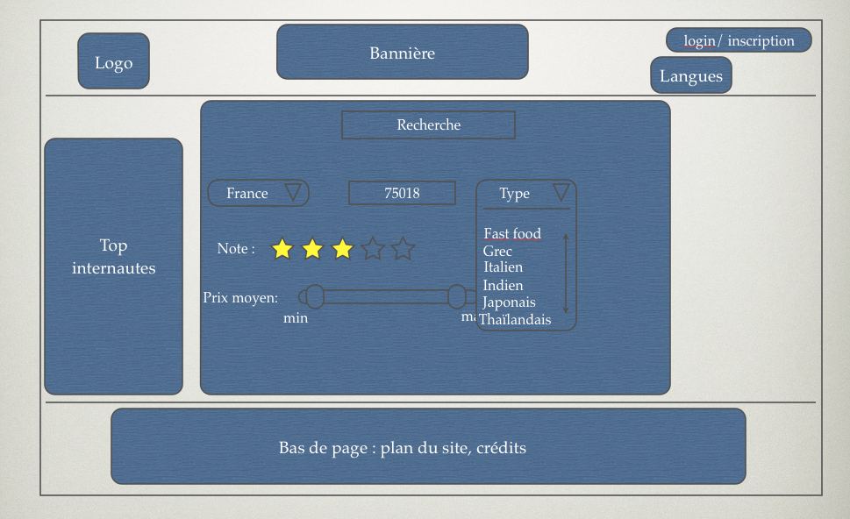

Si le pays choisi n’est pas la France, au lieu du champ « code postal », un autre menu déroulant apparaîtra, de manière à choisir la (les) ville(s) où les restaurants ont été enregistrés.

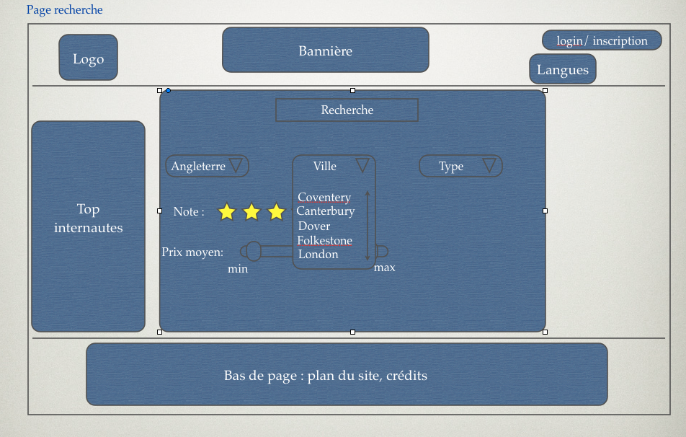

Enfin, il existe une auto complétion possible pour les personnes enregistrées, en fonction de l’historique des recherches.

1. Page restaurant.

En mode visiteur.

La page d'accueil d'un restaurant comprend un certain nombre d'informations. Une photo est directement affichée ainsi que 7 onglets.

L'onglet « infos » permet d'accéder à plusieurs informations telles que l’adresse, les moyens de contact, ainsi qu'à une description plus précise du restaurant et de son ambiance.

L'onglet « avis » permet d'afficher les avis des internautes sur ce restaurant.

L'onglet  « plan » permet d'afficher la position du restaurant sur un plan Google Maps.

L'onglet « carte » permet d'afficher le menu du restaurant.

L'onglet « photos » permet d'afficher plus de photos du restaurant s‘il y en a plusieurs de disponibles.

L'onglet « news » affiche les événements récents liés au restaurant.

Et enfin l'onglet « résumé » permet d'accéder à un condensé de toutes les informations contenues dans les autres onglets de façon à avoir accès aux informations globales de façon plus rapide.

En mode internaute connecté.

Les informations obtenues sont les mêmes mais d'autres fonctionnalités sont disponibles :

-l'onglet avis permet de poster des commentaires et d'attribuer une note au restaurant.

-l'internaute peut ajouter le restaurant dans ses favoris.

-l'internaute peut effectuer une réservation directement à partir du site.

En mode restaurateur connecté.

Le restaurateur a accès à toutes les informations visibles par les internautes et a également la possibilité de les modifier sauf pour la note et les avis.

Les informations basiques telles que l'adresse, les moyens de contact, les photos sont modifiables grâce à des champs.

Pour la carte et la description plus précise il accède à un WYSIWYG qui lui permet de faire la mise en page de son choix.

Possibilité d’ajouter un restaurant en suivant le même principe que pour les modifications.

1. Page réservation.

On accède à cette page grâce à un onglet « réserver » sur la page restaurant, si l'utilisateur n'est pas connecté il est redirigé vers la page inscription.

Quand on est connecté on accède à un calendrier nous permettant de choisir la date qui nous convient.

Une fois la date choisie, la liste des horaires disponibles s'affiche ainsi qu'un menu déroulant permettant d'indiquer le nombre de couverts à réserver.

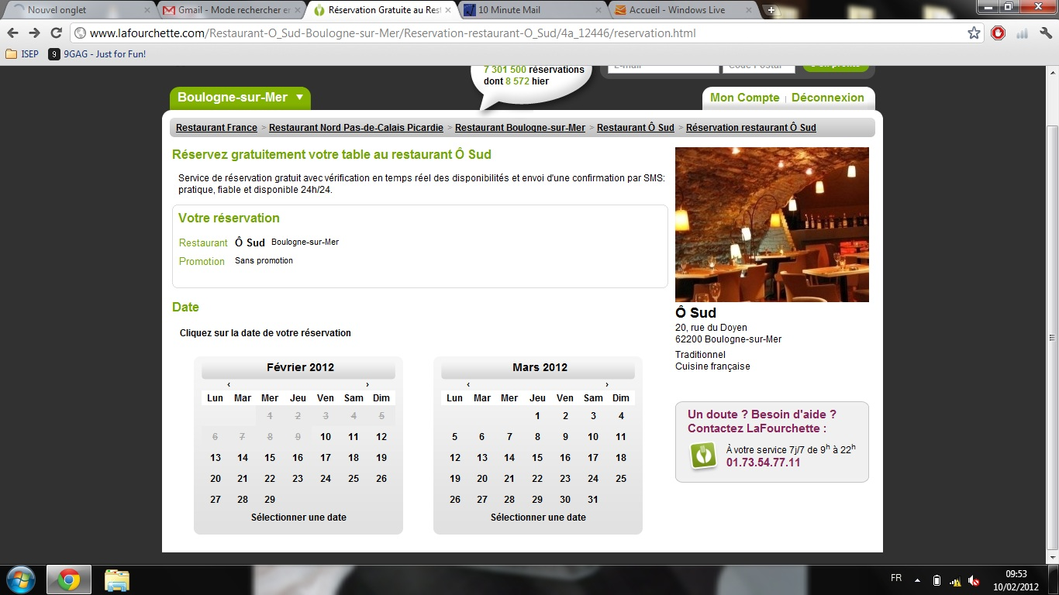

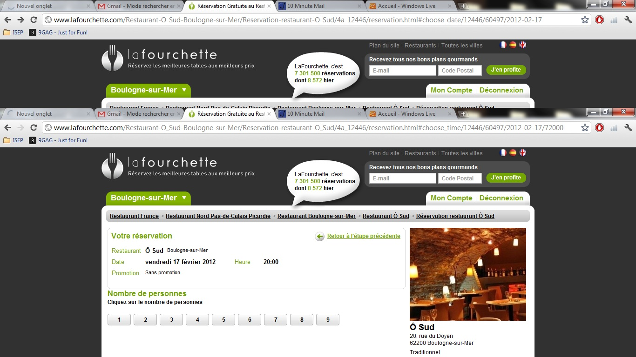

Un mail sera envoyé au restaurateur avec la civilité, le nom et le numéro de téléphone de la personne qui a réservé.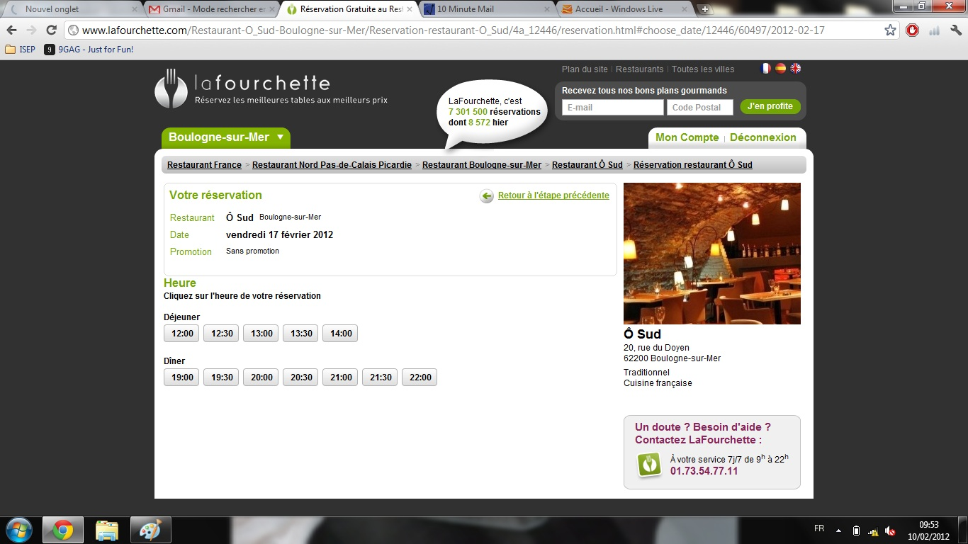

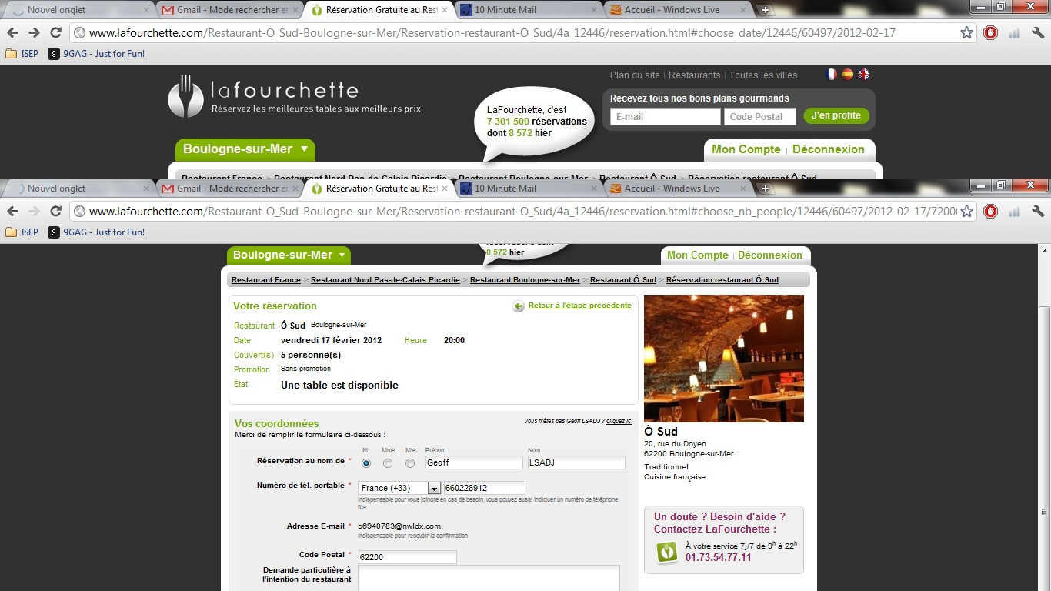

Une fois ces champs remplis, un résumé des choix de l'utilisateur apparaît et il reçoit une confirmation de sa réservation par mail.

1. Commentaires :

Sur la page de restaurant un bouton « ajouter un commentaire » est disponible (seulement pour les utilisateurs connecté) pour afficher un champs permettant de taper le commentaire (250 caractères).

Les commentaires s’affichent par ancienneté : le plus récent étant le premier visible.

Les administrateurs ont la possibilité d’effectuer une censure et de supprimer tout commentaire jugé déplacé ou trop vieux. Il est également possible de supprimer un commentaire automatiquement dans la base de donnée en fonction de sa date d’émission et du nombre de commentaire déjà posté, c’est-à-dire de supprimer les commentaires les plus anciens.

1. Évènements :

Sur les pages de restaurants un champ est disponible (seulement pour les restaurateurs connectés sur la page de leur propre restaurant) pour décrire les évènements à venir (300 caractères).

Une fois enregistré, l’évènement s’affiche automatiquement ; l’évènement le plus proche à venir étant affiché en premier.

Une fois l’évènement passé (date ultérieure), l’évènement sera supprimé automatiquement. (et peut être enregistré dans un descriptif des évènements passé du restaurant en question).

1. FORUM

Cf maquette

Page d'accueil :

Visiteurs, membres, admins

Login ( si il y a un login séparé du site ).

Choix de la langue en haut a droite.

Recherche (comprenant nom d’utilisateur, nom de topic, contenu d'un post)

affichage en liste des tous les topics en 3 colonnes :

-nom du topic

-nombre de réponses

-date et nom du dernier ajout.

( à la rigueur on peut faire des catégories de topics qu'on peut restreindre a certains membres « Restaurants », « Clients »,etc...)

bas de page : plan du site, crédits

>Membres, admins

à coté de la recherche bouton qui permet de créer un topic

Page Topic :

page classique (bannière, crédits etc...)

>Visiteurs, membres, admins

Bouton « menu »

En dessous : Nom du topic

Contenu du topic en 2 colonnes :

-nom du membre (+date d’inscription, avatar,etc...)

-message (date de post en en-tête)

>Membres, admins

à coté de chaque post un bouton « répondre » qui mène a la page réponse

>Admins

avec le bouton répondre, un bouton permettant de modérer/supprimer le post

Page Réponse :

Page classique (bannière,etc..)

Champ de réponse au milieu (limitation taille du post?)

bouton « publication du message »

bouton « aperçu avant publication ».

1. FAQ

En dessous de la bannière, la page contient d’abord un plan avec les différentes questions proposées et plus bas ces même questions et leurs réponses.

On utilise des ancres pour faire des liens plus bas dans la page. En effet, on clique sur la question qui nous intéresse et on arrive plus bas sur la question avec la réponse associée. Nous voulons placer une carte de restaurant en arrière-plan des questions en haut de la page.

1. Contact de Poupipou

On place en haut à gauche de cette page (sous la bannière) un descriptif de la société et à droite un plan Google Maps centré sur la société.   
En-dessous de ces deux cadres, on place plusieurs champs sur le côté gauche :  
- nom  
- prénom  
- adresse  
- code postal  
- adresse mail  
- numéro de téléphone  
Ces champs seront codés pour que l’on puisse n’entrer que du texte pour les deux premiers, puis une adresse, puis que des chiffres…  
À droite de ces différents champs on ajoute un grand champ dans lequel on peut taper notre message. On ne doit pas taper plus de 255 caractères pour que l’utilisateur aille droit au but. On place un décompte des caractères en bas de ce champ pour informer l’utilisateur des caractères restants.  
On place en dessous de ce champ deux boutons : un petit CAPTCHA (avec deux petits boutons pour recharger une image ou la faire lire) avec un champ pour remplir ce qui apparaît et un bouton envoyer.

1. Mentions légales

On trouve sur cette page des informations sur la société : son statut, son capital, son siège, l’hébergeur du site. Puis on liste les conditions générales d’utilisations et le respect des lois.

1. En savoir +

On trouve sur cette page, l’histoire de la société avec les créateurs et les différentes modifications de l’entreprise, les évolutions, les gérants actuels… Il y a aussi un lien vers la page contact pour joindre l’entreprise.

1. Gestion des commentaires

Les commentaires qui sont publiés par des utilisateurs sont validés par les administrateurs. Pour cela ils accèdent à une page spéciale qui sépare les commentaires du forum et les avis sur les restaurants en deux onglets :



Chaque onglet est subdivisé en plusieurs cases de taille fixe qui symbolisent chacune soit un restaurant pour les avis, soit un sujet pour le forum. Chaque case présente les nouveaux commentaires dans des bulles avec deux boutons : un rouge et un vert.

Le bouton vert accepte un commentaire, le bouton rouge le refuse. Dans ce cas une fenêtre modale s’ouvre par dessus la page et propose de cocher les cases suivantes :

-langage sms

-fautes d’orthographe

-propos diffamants

-insultes

-atteinte à la vie privée

Un champ affiche le mail qui sera envoyé à l’utilisateur et l’administrateur peut ajouter du texte pour compléter le mail.

Lorsqu’un bouton est cliqué le commentaire se grise mais le bouton de l’autre couleur reste le même pour indiquer à l’administrateur qu’il peut revenir sur ses pas. Ceci dure 4 secondes. En cliquant sur le bouton, il réinitialise le choix : tout le commentaire se dégrise.

Lors d’un clic sur un commentaire l’administrateur est envoyé sur la page qui contiendra le commentaire. Celui-ci est affiché dans son contexte.

Ainsi en accédant à un sujet du forum un administrateur a en permanence sur les commentaires soit :

-un bouton rouge si le commentaire a déjà été accepté, pour pouvoir quand même le supprimer

-les deux boutons vert et rouge si le commentaire n’a toujours pas été validé

Une fonction rechercher dans les commentaires au dessus des onglets permet de trouver des passages dans les commentaires à modérer.

1. Validation des restaurants



La gestion des restaurants permet d’accepter des nouveaux restaurants, modifier ou supprimer des restaurants signalés et modérer les news de ces derniers.

La gestion des restaurants s’effectue dans le premier onglet subdivisé en trois sections :

-la première affiche les fiches des restaurants nouvellement créés ou affiliés à un restaurateur. L’administrateur se charge de vérifier la validité des informations puis accepte ou non via les boutons rouge et vert la fiche du restaurant. Si le restaurant n’est pas accepté, une fenêtre modale s’ouvre qui propose à l’administrateur de préciser la raison de son refus dans un champ préalablement complété par un mail type.

-la deuxième indique les restaurants signalés par les utilisateurs et la raison qui a été précisée. Un bouton jaune permet d’accéder à la fiche du restaurant, d’en modifier tous les champs puis de revenir à la section modération et de supprimer le signalement par le bouton noir.

-la troisième liste les news postés par les restaurants. En cliquant sur le bouton vert elles sont acceptées. Dans le cas d’un clic sur le bouton rouge une fenêtre modale s’ouvre par dessus la page et propose de cocher les cases suivantes :

-langage sms

-fautes d’orthographe

-propos diffamants

-insultes

-atteinte à la vie privée

Un champ affichera le mail qui sera envoyé à l’utilisateur et l’administrateur pourra ajouter du texte pour compléter le mail.

1. Gestion des utilisateurs

L’onglet utilisateur liste dans deux cadres différents :

-les nouveaux utilisateurs dont il faut valider les images de profil et les informations via les boutons rouge et vert. Les informations données par chaque utilisateur sont présentées. Le bouton rouge donne accès aux informations de l’utilisateur et permet de les modifier avant validation.

-tous les utilisateurs qui ont au moins un commentaire supprimé ou bien un profil modifié sont listés et classés suivant le pourcentage de nombre de commentaires supprimés. On peut supprimer un utilisateur via un bouton rouge. Sont également affichés le nombre de commentaires supprimés et le nombre de commentaires supprimés dans le mois.

Réa Technique// TODO

Les technologies utilisées seront pour le contenu de la page, le HTML (Hyper Text Language Markup), le CSS (Cascade Style Sheet) donnera un style à la page, permettant d’organiser les images, textes et couleurs correspondant à la charte graphique.

Pour réaliser cette charte graphique, nous utiliserons Photoshop, the Gimp et Keynote, un rendu en .psd permettra le découpage des images et besoins du site Internet.

Pour toutes les interactivités le JavaScript sera utilisé, il aidera à donner du dynamisme à la page, tel les menus et galeries d’images. Pour les éléments plus avancés, nous ferons appel à la librairie JQuery qui permettra un gain de temps assez important.

Lors de la création d’éléments demandant des éléments permanents au serveur, nous utiliserons la technologie AJAX, (Asynchronous JavaScript). L’auto-complétion du module de recherche se fera par le biais de cette technologie.

Pour permettre la création, le renvoi des pages suivant les critères de l’utilisateur, le PHP sera utilisé, ce sera le langage de fond du site Internet.

Afin de relier le site à la base de donnée MySQL, nous utiliserons donc le SQL en l’intégrant au PHP.

Afin de réaliser ce site Internet, nous suivrons une architecture MVC (modèle-vue-contrôleur).

Nous développerons le site sous les IDE NetBeans et Eclipse. Afin de créer le site en local, nous utiliserons la plateforme XAMPP sous Windows Mac et Linux.

Pour organiser notre travail, nous avons créé un dépôt sur la forge Github.